背单词大作业初步规划

基本概述：以网页版沪江“开心词场”和如今流行的“拓词”为设计原型进行结合设计，基于艾宾浩斯遗忘曲线，每天将新词学习和旧词复习结合在一起，从而达到掌握单词的目的。

沪江开心词场界面：

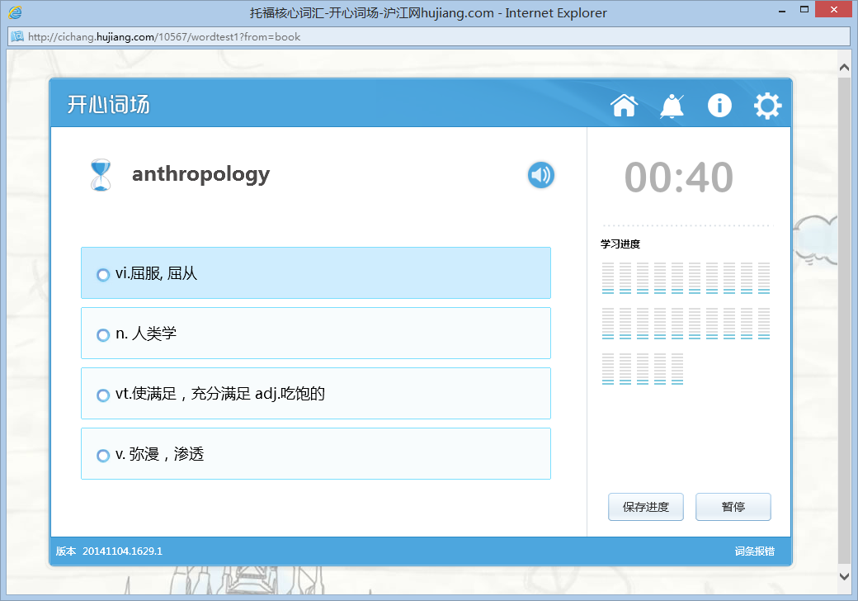

拓词界面：

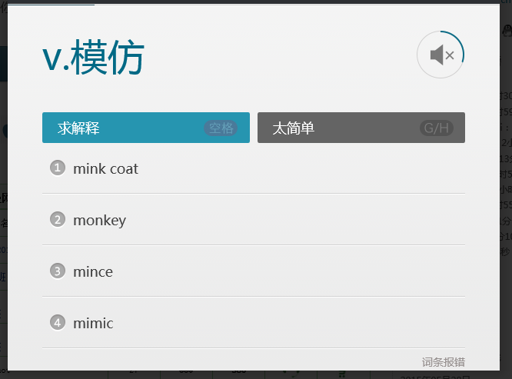

本次大作业初步决定分工如下：（不同组只需要看自己的内容就好啦不然可能会头晕）

@UI组(1.5~2人负责)

1. 有进入界面，有条件可以添加多用户切换功能（需要内核支持）
2. 支持多词库，可以选择切换当前正在背的词库
3. 支持被试选择每天背单词的数目，为范围变动，50~100,100~150,150~200三个范围，并将结果反馈给内核
4. 关于背单词界面的要求：
   1. 背单词界面需要支持选项选择和单词拼写这两种题型，显示内核提供的词条和选项信息，接受内核提供的正确答案并结合被试的作答判定对错
   2. 选择界面中一次显示4个选项，其中第一次的英选中和最后一次的拼写检查都需要在呈现选项时自动播放单词语音，并提供语音重播按钮（有条件可提供音标显示，需要内核支持）
   3. 无论是选择还是拼写均有15秒的时间限制，超时即判定为选择错误或拼写失败
   4. 增加让被试确认是否了解单词释义的先决判断的支持，是否让被试判断由内核控制决定，判断时间限制10秒，超时即判定为不认识
   5. 每个界面均提供“求解释”按钮让被试表示这个单词为生词或者无法作答，被试选择该按钮时外壳一律判定作答失败
   6. 被试作答成功时给予一秒钟的成功提示，在界面上显示正确即可；被试作答失败时跳出学习界面，显示单词释义、例句等，并自动朗读单词发音，提供重播按钮，并提供继续背单词按钮让被试选择继续学习
   7. 有条件可以添加键盘选择功能（即通过按键盘上的1234代替鼠标选择选项）
   8. 每次选择或拼写都需要反馈给内核本次作答是否正确
5. 当内核给外壳提示当天任务结束时，提供结束界面，由内核提供并显示当天学习的生词，让被试确认勾选出需要加入生词本并且以后循环复习的单词，其中外壳可以根据内核反馈的信息提前勾选出本轮学习中有作答错误的单词，将被试提交的结果反馈回内核，并询问被试是否需要继续背单词，把信息提交给内核处理，有必要可以继续进行当天的单词学习，注意之后的学习过程中界面要添加结束学习的按钮让被试随时可以终止当天的任务，并记录需要加入生词本的单词

@内核组(3~3.5人负责)

1. 负责和外壳、数据库进行一切的数据交互
2. 支持词库切换，切换时保留词库内背单词的历史记录和单词的熟悉程度；预留对多用户的支持的改造条件
3. 背单词过程中传给外壳本次测试的题型（选择或填空），题干内容、4个选项、单词音频地址（部分题不提供音频）和正确答案，交由外壳与被试交互，并根据外壳返回的结果进行单词熟悉度的更新，以及后续单词复习计划的修正；部分测试需要增加回忆确认环节，是否有回忆确认环节需要传递给外壳
4. 单词呈现和熟练度具体要求：
   1. 每次生词的第一次英选中呈现之前需要增加回忆环节，要求UI测试被试是否认识该单词，之后的中选英等只需要被试再认选择
   2. 每次生词学习和每轮复习都需要进行英选中、中选英、例句填空、单词拼写4次测试，其中英选中的选项词条可以随机呈现本次学习周期内的词条释义，而中选英的选项词条，呈现两个本周期内的词条和一个近形词词条
   3. 每个单词加入生词本以后即从熟练度0开始计算，每个单词分为5个熟练度，复习生词时根据数据库里记录的单词熟练度进行定期复习；熟练度为0~4的单词，从单词放入生词库内日期后1天、2天、4天、7天、15天后依次复习，即分别距上次复习后1天、1天、2天、3天、8天进行复习。
   4. 生词复习时如果本轮复习4次测试全部正确，则默认熟练度加1，进入下个复习周期；有一次错误熟练度不变化，有两次及以上错误熟练度减1，熟练度变化以后根据新的熟练度按照上文提出的不同阶段的时间间隔安排下一次复习时间；熟练度为4的生词复习通过后即认为是熟词，从生词本中删除
   5. 每轮单词在进行第三次和第四次复习的时候需要在英选中呈现之前增加回忆环节
5. 根据外壳提供的被试安排每天学习单词的数目，以及生词本内单词的复习进度，进行新词和复习单词的灵活安排
6. 每天学习单词的任务结束后，传递给外壳今天学习的生词表（其中有错误的生词做好标记），让外壳反馈需要加入生词本的单词列表，更新生词本并根据被试的需求决定是否继续背单词
7. *较重要的功能：支持外词库导入，可以用每行一个单词的txt导入词库，通过有道等网络词典页面抓取音标、释义、例句、音频等，建立统筹数据库，每个单词建立同近义词链接便于生成选项（现在尚未实现音频抓取，虽然找到了可以批量抓取音频的软件，但是没有源代码）

@PPT组(1人)

为大作业制作介绍文档。这次的规划文档可以作为最终文档的内容参考；鉴于期中大作业最后文档的制作耗时较长，建议这次可以和大作业的编写并行完成，文档编写者需要和其他同学进行及时互动，并对文档进行实时更新。

文档写了好长啊，希望大家看了不要太头晕^_^我也是尽量细化了规则，希望能给大家编写程序的时候有一个准则的参考，不至于写得太跑偏

期末正是DDL全面涌来的时间段，大家hang in there，还有不到4个星期啦

Good Luck^_^